**Naš novi član kluba iz Kolorada**

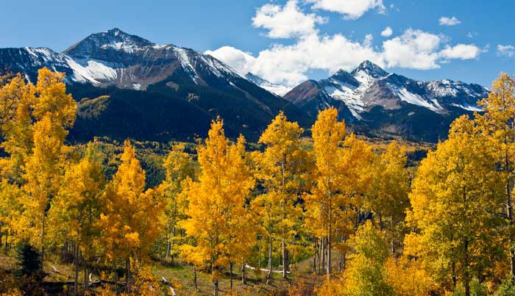

Očitno se ni bati za razvoj CCS kluba, saj se njegov dober glas, in njegovih prijaznih članih hitro širi po svetu, celo do nam iz kavbojskih filmov dobro znane dežele Kolorado na Divjem zahodu. Od tam prihaja naš novi član Mark Poe s ženo Anne. Čeprav sta si naložila že 7 križev ju to pri njunih pustolovščinah sploh ne moti. Ko mi je naša tajnica Marjetka sporočila, da potrebujeta pomoč pri vpisu naše prijavnice sem jima priskočil na pomoč. Zataknilo se nam je, ko je bilo treba vpisati znamko AD. Veselo sta se nasmejala in povedala, da tega sploh nimata, saj sta le svetovna popotnika s kolesi. V Ljubljani sta obtičala zaradi večdnevnega dežja in manjše okvare anninega kolesa. Marjetka jima je že naslednji dan poslala člansko izkaznico, jaz pa sem dodal še zastavici in nalepke. Tako sta postala naša prva ameriška člana CCS kluba.

Ker je tudi v soboto cel dan deževalo sem se ponovno oglasil pri njima v kampu in ju povabil na ogled Postojnske jame. Povabilo sta z veseljem sprejela in tudi nad lepoto jame sta bila izredno navdušena. Šele zvečer pri meni doma ob kozarčku Radgončana pa se jima je jezik zares razvezal. Začela sta pripovedovati svoje neverjetno zanimive dogodivščine.

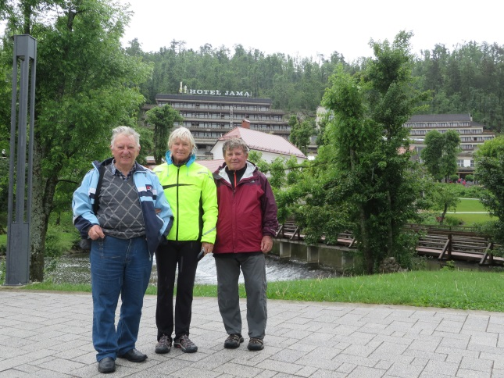 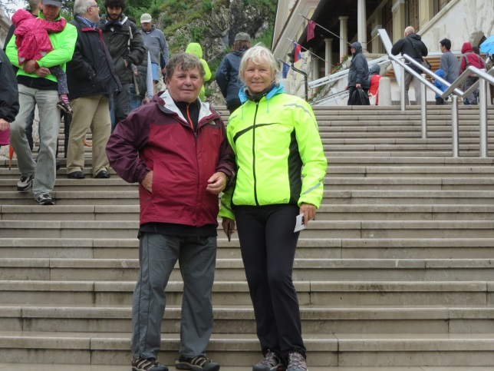

Mark je nameraval izdelati jadrnico s katero bi obplul svet. Po poroki z Ann leta 1970 je to željo opustil, kajti izoblikovala sta si poseben pustolovsko-raziskovalni odnos. Začela sta s pohodništvom po Koloradu, ki ima več kot 50 vrhov višjih od 3000m in nato še drugod po svetu.

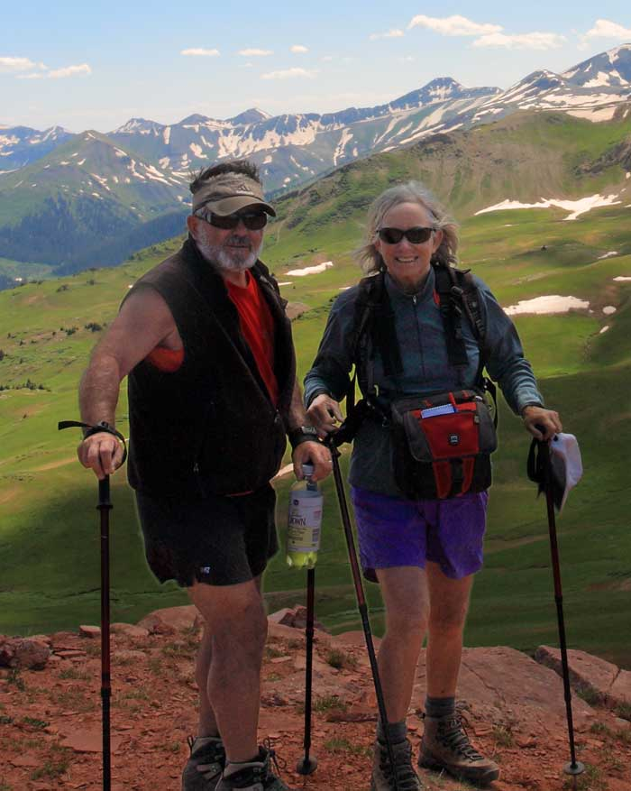 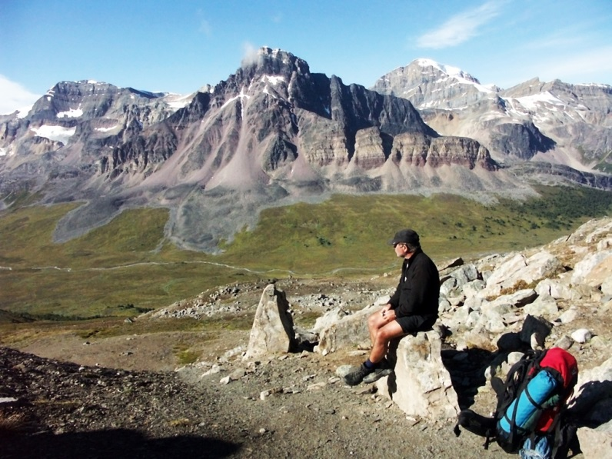

Leta 1984 sta se odpravila na svojo prvo kolesarsko 6 mesečno pustolovščino iz Kostarike v Peru. Nad izkušnjami sta bila tako navdušena, da je kolesarjenje postalo njun način življenja. Na Novi Zelandiji sta prekolesarila severni in južni otok, v Avstraliji pa po Tasmaniji in ob reki Murray do Adeleide.

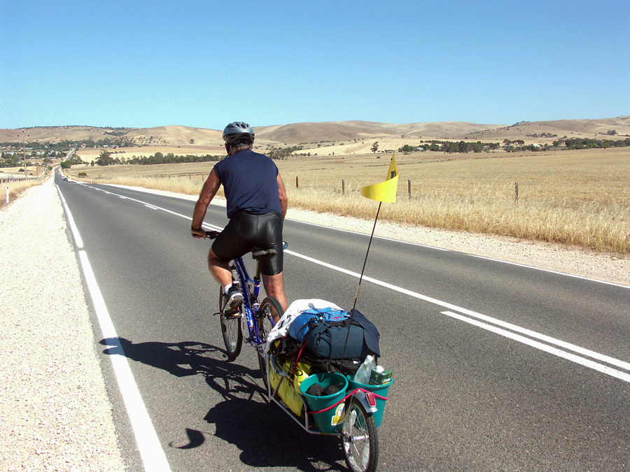 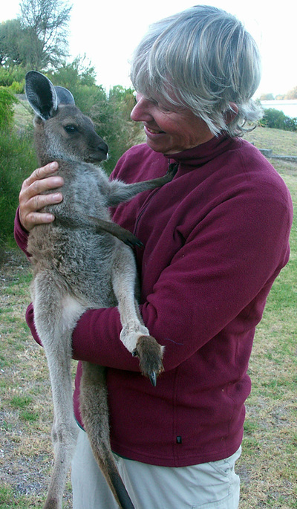

Čeprav je Anne leta 2005 zbolela za redko pljučno boleznijo Alfa1 ju tudi to ni zaustavilo. Prav kmalu si je opomogla do take mere, da sta z še večjim navdušenjem kolesarila na: Javi, Baliju, Sumatri, Maleziji, Tajski, Vietnamu, Kitajski, Panami, Kolumbiji in Equadorju. S svojih poti pišeta prispevke o kolesarskih izkušnjah, ki jih objavljata v raznih kolesarskih revijah po svetu. Močno si prizadevata za razvoj pohodništva in kolesarstva v Ameriki. Do sedaj sta skupaj napisala 7 priročnikov o pohodništvu in kolesarjenju, ki so dostopni na spletni trgovini Amazon.

Lansko leto pa sta začela odkrivati tudi Evropo. Kot prvo sta si izbrala Srbijo. Iz Beograda sta kolesarila ob Donavi vse do Kladova na srbsko-romunski meji. Ker jima to še ni zadostovalo sta se z vlakom odpeljala do Budimpešte in prekolesarila še dobršen del poti po Madžarski.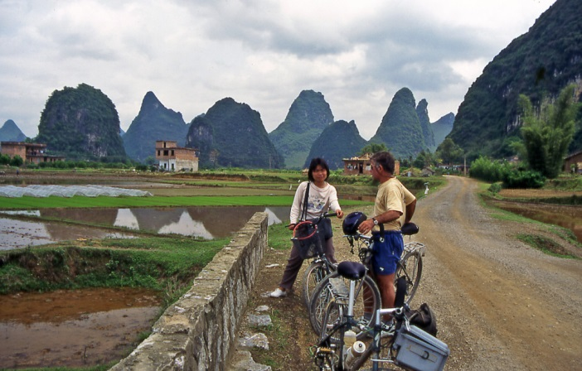 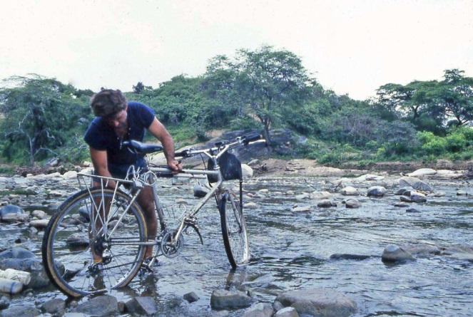

Kitajska **↑** Kostarika **↓** Equador **↑** Java **↓**

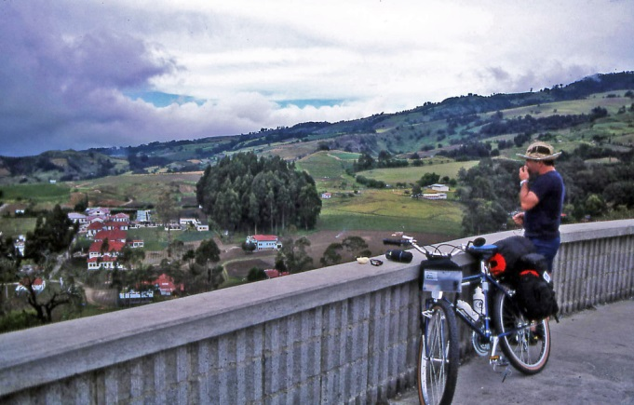 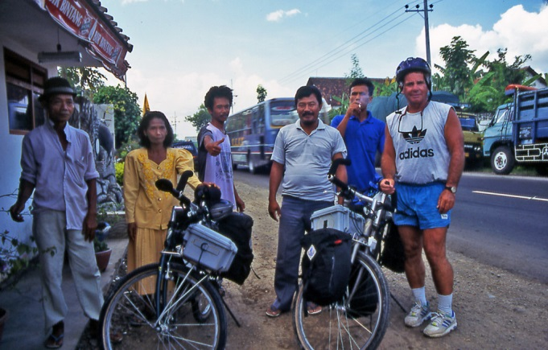

Vietnam **↓** Bali **↓**

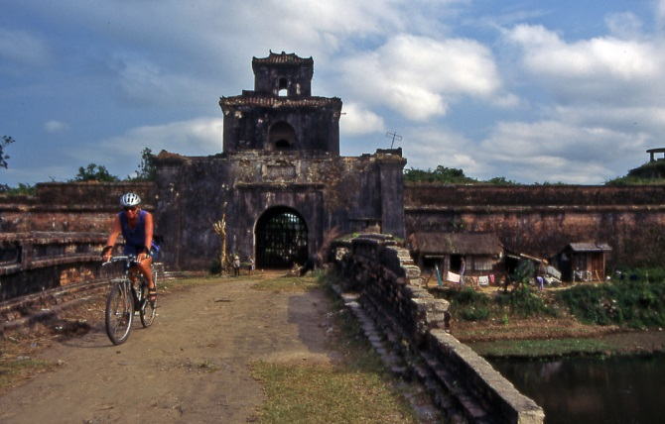 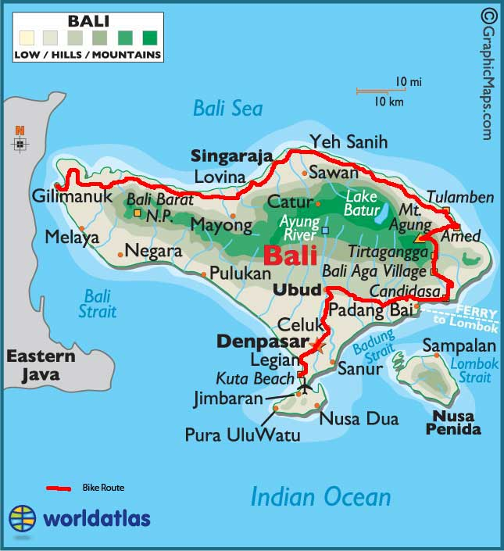

Donji Milanovac **↓** Madžarska **↓**

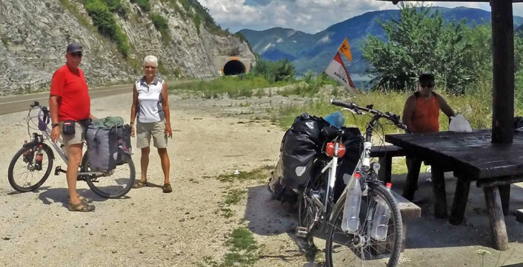 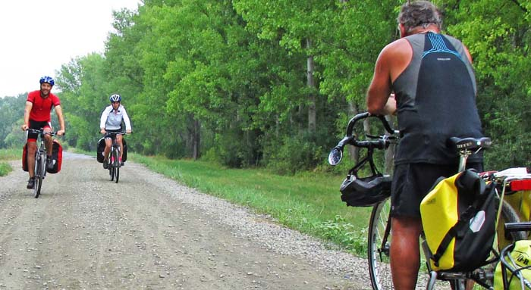

Letos sta na vrsti Slovenija in Hrvaška. V Ljubljani so ju navduševale predvsem lepo urejene kolesarske poti, ki so razen v Evropi drugod po svetu še neznane. Ko smo se v kampu Ljubljana Resort na Ježici poslovili sem jima v imenu kluba zaželel lepo vreme čez celo poletje in veliko prijetnih doživetij pri nas, z upanjem, da se jeseni še enkrat srečamo, saj se bosta 8. oktobra verjetno polna novih izkušenj vrnila domov v Združene države prav z Brniškega letališča.

Z njima poklepetal Marjan Zadnik

P.s.: V soboto sta mi sporočila, da kolesarita nekje ob Kolpi, morda celo po hrvaški strani (Kupa River).